
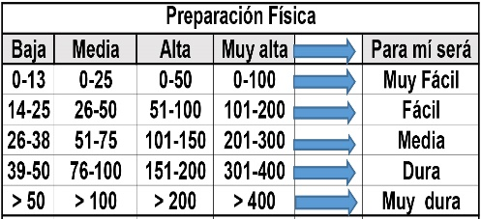
San Pedro de Galdames – La Arboleda: Pico de la Cruz (803 m) – Ganeran (823 m)

Distantzia/Distancia = 12,6 km
Aurreikusitako denbora /Tiempo estimado = 4,5 ordu
Garaiera positiboa /Desnivel positivo = 764 mts
Zailtasun teknikoa/Dificultad técnica = Erreza/Fácil
Zailtasunaren indizea/Indice de dificultad = 71 (consultar tabla adjunta)

Itinerario: Desde la plaza central del pueblo seguiremos las marcas del GR 281 que nos llevarán hasta la Ermita de San Roque. Por detrás de ella aparecerá un tímido sendero algo oculto al principio, que más adelante se ensancha y se convierte en senda clara.
El camino asciende por el barranco dejando la zona de Pico de la Cruz a la izquierda y seguiremos por el, hasta llegar al collado de Aldape
Ahora giraremos a la derecha para en fuerte pendiente alcanzar la cima del Aldapita (735 m). Continuaremos por la izquierda hasta alcanzar una pista que nos llevará hasta un pequeño collado y girando a la izquierda por terreno pedregoso y utilizando en algún momento las manos, llegaremos a la cima del Pico de la Cruz (803 m). Gran Cruz y Buzón
Volveremos por nuestros propios pasos hasta el pequeño collado y ahora continuaremos por senda y campo a través hasta enlazar con el camino que nos llevará hasta la cima de Gasterantz (801 m). Buzón
Descenderemos hasta el collado del Gasterantz y seguidamente ascenderemos, campo a través, hasta la cima del Ganeran (823 m). Buzón y Vértice Geodésico
Continuaremos hasta el final del cordal hasta alcanzar una pista que siguiéndola nos llevará en 1 hora escasa hasta el Centro de Interpretación de Peñas Negras.
Por la parte trasera nace un sendero que siguiéndolo nos llevará hasta la carretera que va a La Arboleda y continuando por ella nos llevará hasta el citado pueblo y seguidamente hasta el Parking donde estará el bus

M Ó V I L C L U B 605 770 741

